Министерство просвещения РФ
ФГБОУ ВО «Глазовский государственный педагогический институт им. В.Г. Короленко»

ОТЧЕТ
по учебной практике

МДК 01.02 ПРИКЛАДНОЕ ПРОГРАММИРОВАНИЕ

ПМ 01 РАЗРАБОТКА ПРОГРАММНЫХ МОДУЛЕЙ ПРОГРАММНОГО ОБЕСПЕЧЕНИЯ ДЛЯ КОМПЬЮТЕРНЫХ СИСТЕМ

Специальность 09.02.03 «Программирование в компьютерных системах»

Выполнил:
студент 3 курса 33 группы
Молокотин М. М.
Руководитель:
Касаткин К.А., старший преподаватель

________________________
оценка

________________________
дата, подпись руководителя

Глазов, 2021
СОДЕРЖАНИЕ

ВВЕДЕНИЕ 2
АНАЛИЗ ПРЕДМЕТНОЙ ОБЛАСТИ 3
АНАЛИЗ И ВЫБОР СРЕДЫ РАЗРАБОТКИ 5
АНАЛИЗ СУЩЕСТВУЮЩИХ СИСТЕМ 6
АЛГОРИТМ И БЛОК-СХЕМА ЗАДАЧИ 7
ТЕСТИРОВАНИЕ 8
АППАРАТНЫЕ ОСОБЕННОСТИ 11
ЗАКЛЮЧЕНИЕ 12
СПИСОК ИСПОЛЬЗОВАННЫХ ИСТОЧНИКОВ 13

ВВЕДЕНИЕ

В качестве программного проекта учебной практики была выбрана программа для вывода на экран текущего времени и при необходимости его озвучивания при помощи синтезатора речи.
Назначение синтеза речи для озвучивания текущего времени состоит в помощи слабовидящим людям или тем, кому нужно знать текущее время без прямого зрительного контакта.
Задачами работы являются анализ предметной области выбранного проекта и создание программного проекта в соответствии с составленным для него техническим заданием, а также изучение основ тестирования программного обеспечения и работы с системой контроля версий Git.

АНАЛИЗ ПРЕДМЕТНОЙ ОБЛАСТИ

В соответствии с выбранным программным проектом был проведен анализ предметной области.
Синтез речи или Text-to-Speech — это компьютерное моделирование человеческой речи из текстового представления при помощи методов машинного обучения.
Благодаря синтезу речи можно прочитать любой текст голосом, максимально похожим на естественный. Чтобы сделать синтезированную речь натуральной, необходимо отточить ее тембр, плавность звучания, расстановку ударений и пауз, интонацию и другие области.
Для этого используются два подхода:
- Конкатенативный – склейка фрагментов записанного аудио. Эта синтезированная речь имеет высокое качество, но требует большого объема данных для машинного обучения.
- Параметрический – построение вероятностной модели, которая подбирает акустические свойства звукового сигнала для данного текста. С помощью этого подхода можно создавать речь, практически не отличимую от человеческой.
Синтез речи можно применять в следующих областях:
- Голосовые оповещения. Возможность доставлять важные уведомления своим клиентам по всему миру на их родном языке с помощью телефонных звонков.
- Озвучивание контента. С помощью синтеза речи можно озвучивать книги, SMS-сообщения, документы и сайты. Это упрощает задачу автоматизации в процессе создания контента для людей, у которых есть проблемы с чтением и письмом (например, нарушение зрения) или для тех, кому неудобно читать текст в данный момент и кто готов прослушать необходимую информацию.
- Голосовые ассистенты. Голосовое управление упрощает все повседневные задачи людей: заказать ужин, купить товары и пр. Поэтому синтез речи используется при создании таких голосовых помощников, как Siri, Алиса, Маруся и других.
- Локализация обращений. Для международной компании достаточно затратно нанимать сотрудников, владеющих разными языками. В этом случае синтезированная речь выгоднее бизнесу, так как ее достаточно перевести на другой язык.
И многих других.
Для работы любого синтезатора речи необходим речевой движок. Это набор программ или библиотек для операционной системы, которые непосредственно и синтезируют речь из текста. На сегодняшний день разработкой таких движков занимаются многие компании.

АНАЛИЗ И ВЫБОР СРЕДЫ РАЗРАБОТКИ

При выборе программных средств реализации поставленной задачи были рассмотрены такие среды разработки, как:
- Среда визуальной разработки android-приложений - App Inventor;
- Изначально основанная на MIT App Inventor платформа для создания мобильных приложений - AppyBuilder;
- Платформа для создания профессиональных приложений для Android - Andromo;
- Интегрированная среда разработки для работы с платформой Android - Android Studio.
Для реализации поставленной задачи была выбрана среда визуальной разработки android-приложений - App Inventor. Данная среда разработки удовлетворяла всем поставленным требованиям и оказалась наиболее удобной для создания выбранной программы.
Данная облачная среда визуальной разработки используется для построения программ в визуальном режиме с использованием блоков программного кода.

АНАЛИЗ СУЩЕСТВУЮЩИХ СИСТЕМ

Были рассмотрены и сравнены аналоги моего приложения. Были выписаны положительные и отрицательные отличия:

- «Tell Me The Time» от Andreas Meyer. Приложение оказалось очень удобным и приятным на глаз со множеством графических настроек для оформления приложения и системных настроек для задавания времени для его работы.
Положительные:
- Красивое, минималистичное оформление основной страницы приложения
- Меньший вес приложения
Отрицательные:
- Меньшее количество настроек управления синтезом речи

- «Говорящие часы» от kokesoft. Приложение представляло собой небольшую программу с основными настройками управления и было примечательно обладание такими особыми датчиками как акселерометр и датчик приближения.
Положительные:
- Красивое оформление основной страницы приложения
- Наличие дополнительных датчиков для срабатывания приложения. Например: акселерометр и датчик приближения.
Отрицательные:
- Меньшее количество настроек управления синтезом речи

- «DVBeep» от DimonVideo. Приложение представляло собой будильник с озвучиванием времени. Был понятный, уже знакомый интерфейс, так как приложение представляло собой всеми знакомый будильник.
Положительные:
- Простой и понятный интерфейс
Отрицательные:
- Несовместимость с некоторыми голосовыми пакетами

АЛГОРИТМ И БЛОК-СХЕМА ЗАДАЧИ

Программа получает на вход данные о спец. словах, обозначающих слова “Часы”, “Минуты”, “Секунды” и при нажатии кнопки или срабатывании таймера выводила с помощью синтеза речи текущее время вслух.
Для поставленной задачи был составлен алгоритм инкрементной разработки:
1 инкремент: расположение на главном экране будущего приложения основных компонентов и подключение к ним блоков программного кода;
2 инкремент: добавление основных настроек, вынесение их на отдельный экран и подключение к ним блоков кода;
3 инкремент: добавление дополнительных настроек, краткой информации о приложении, вынесение их на дополнительный экран и подключение к ним блоков программного кода.
Для проектируемой программы была составлена блок-схема. Блок-схема представлена на Рисунке 1.
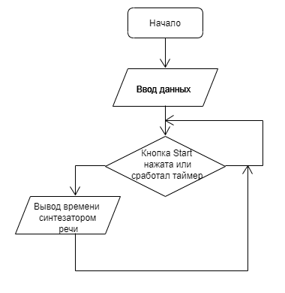
Рисунок 1 – Диаграмма работы программы

ТЕСТИРОВАНИЕ

Было проведено функциональное тестирование программы, в ходе которого было выявлено, что программа соответствует требованиям технического задания.
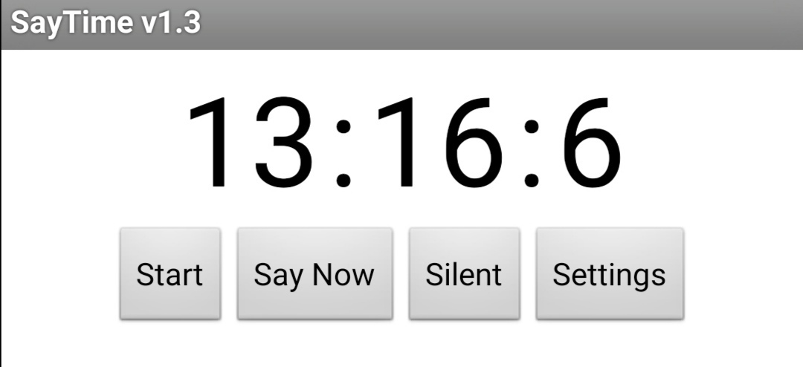Рисунок 2 – Основной экран приложения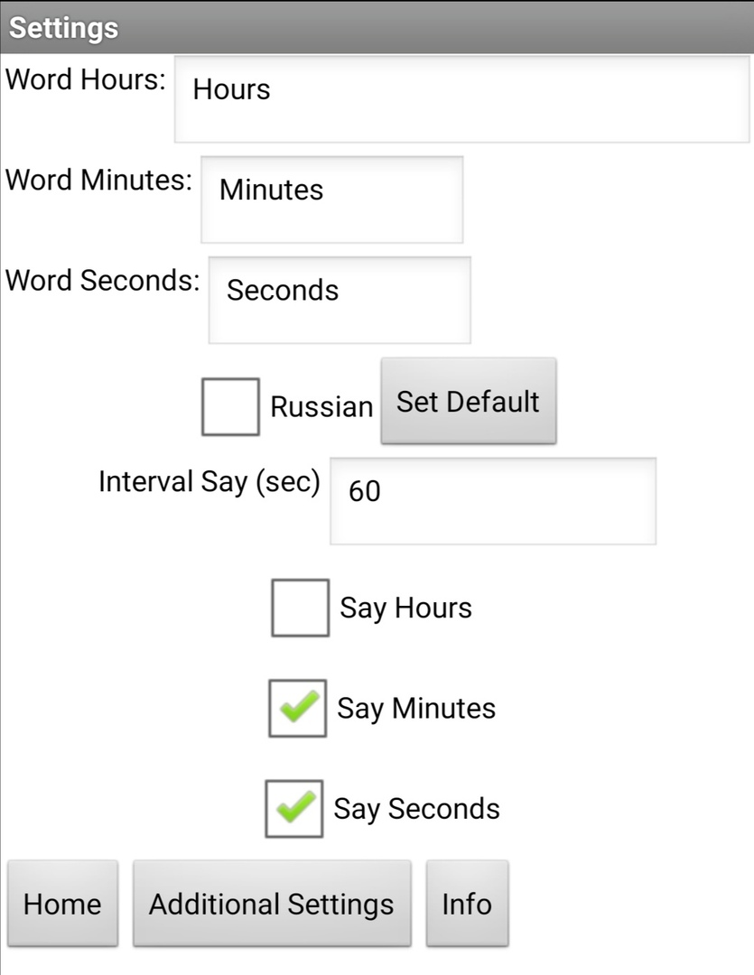Рисунок 3 – Экран настроек приложения
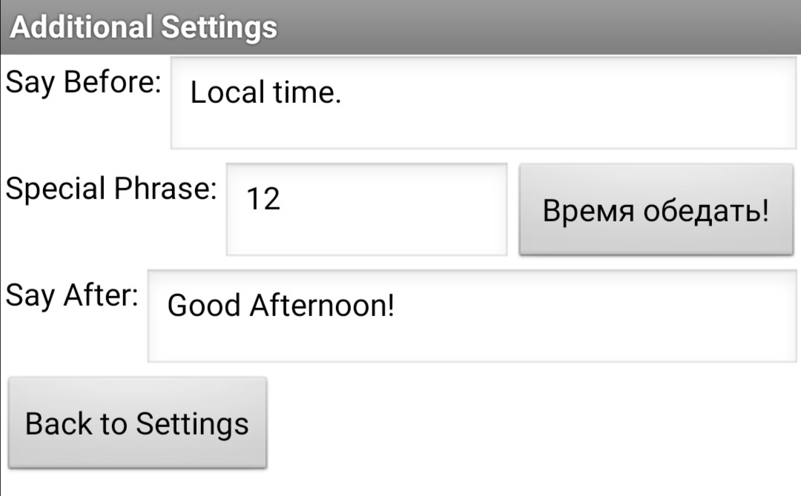Рисунок 4 – Экран дополнительных настроек приложения

АППАРАТНЫЕ ОСОБЕННОСТИ

Аппаратные особенности девайса, на котором проходило тестирование приложения:
- Версия Android: Android 10;
- Версия голосового движка: VocalizerEx2 TTS v. 1.0.2.3t2;
- Процессор: Hisilicon Kiril 710;
- Размер оперативной память: 4,0 ГБ.

ЗАКЛЮЧЕНИЕ

Таким образом, в ходе работы были достигнуты цель и задачи практики – было разработано прикладное программное обеспечение по выбранной теме, изучены основы тестирования программного обеспечения и работы с системой контроля версий.
Также в заключение можно сделать вывод о дальнейшем совершенствовании программы, которое может состоять в добавлении настроек управления оформлением программы.

СПИСОК ИСПОЛЬЗОВАННЫХ ИСТОЧНИКОВ

- App Inventor — создание Android-приложений. URL: https://habr.com/ru/post/101154/ (дата обращения: 17.05.2021). – Режим доступа: свободный.
- Голосовой движок «Vocalizer Expressive 2». URL: https://4pda.to/forum/index.php?showtopic=200728 (дата обращения: 18.05.2021). – Режим доступа: свободный.
- Интегрированная среда разработки для работы с платформой Android - Android Studio. URL: https://developer.android.com/studio (дата обращения: 17.05.2021). – Режим доступа: свободный.
- Мобильное приложение «DVBeep» от DimonVideo. URL: https://play.google.com/store/apps/details?id=dimonvideo.beep (дата обращения: 26.05.2021). – Режим доступа: свободный.
- Мобильное приложение «Tell Me The Time» от Andreas Meyer. URL: https://play.google.com/store/apps/details?id=TellMeTheTime.App (дата обращения: 26.05.2021). – Режим доступа: свободный.
- Мобильное приложение «Говорящие часы» от kokesoft. URL: https://play.google.com/store/apps/details?id=com.kokesoft.relojparlante (дата обращения: 26.05.2021). – Режим доступа: свободный.
- Основные понятия синтеза речи. URL: https://voximplant.ru/blog/how_does_text_to_speech_work (дата обращения: 17.05.2021). – Режим доступа: свободный.
- Платформа для создания мобильных приложений - AppyBuilder. URL: http://appybuilder.com/index.html (дата обращения: 17.05.2021). – Режим доступа: свободный.
- Платформа для создания профессиональных приложений для Android - Andromo. URL: https://www.andromo.com/ (дата обращения: 17.05.2021). – Режим доступа: свободный.
- Речевые технологии. Text-to-Speech: как работает синтез речи. URL: https://ru.wikipedia.org/wiki/Синтез_речи (дата обращения: 17.05.2021). – Режим доступа: свободный.
- Создание приложений в App Inventor. URL: https://робототехника18.рф/1-знакомство-с-app-inventor/ (дата обращения: 17.05.2021). – Режим доступа: свободный.
- Среда визуальной разработки android-приложений - App Inventor. URL: https://appinventor.mit.edu/ (дата обращения: 17.05.2021). – Режим доступа: свободный.

